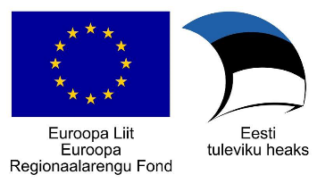
Projekt „Tehnoloogiamooduli välja töötamine, sh SAHVRi loomine ning Tallinna Tervishoiu Kõrgkooli õppehoone majatiibade ühendamine (Tervise tehnosahver) – sisutegevused“, nr SFOS-is 2014-2020.4.01.16-0048

Projekti „Tehnoloogiamooduli välja töötamine, sh SAHVRi loomine ning Tallinna Tervishoiu Kõrgkooli õppehoone majatiibade ühendamine (Tervise tehnosahver) - sisutegevused" tegevuse 7 õppe- ja teadustöö kvaliteedi ja efektiivsuse tõstmisele suunatud tegevused: rakendusuuringute SAHVER ja simulatsioonõppe mõju läbiviimine.

TEGEVUSED 2019

- Läbiviidud rakendusuuringute tulemuste tõlkimine, artikli kirjutamine ning publitseerimine;
- läbiviidud rakendusuuringute tulemuste tutvustamine rahvusvaheliselt (SESAM konverents).

Eelarve 4 155,16 eurot

